**МИНОБРНАУКИ РОССИИ**

**Санкт-Петербургский государственный**

**электротехнический университет**

**«ЛЭТИ» им. В.И. Ульянова (Ленина)**

**Кафедра САПР**

отчет

**по лабораторной работе №1**

**по дисциплине «Алгоритмы и структуры данных»**

**Вариант 11**

|  |  |  |
| --- | --- | --- |
| Студент гр. 1302 |  | Новиков Г.В. |
| Преподаватель |  | Родионова Е.А. |

Санкт-Петербург

2022

Постановка задачи

Вариант 11

Задача: реализовать объект в виде связного списка с набором методов/функций. Данные, хранящиеся в списке, могут быть любого типа.

Реализовано на Python 3.9.1

**Классы:**

|  |  |
| --- | --- |
| Node | Элемент списка. Состоит из value (значения элемента, тип int) и next, указывающего на следующий элемент |
| LinkedList | Связный список. Состоит из head типа Node, указывающий на первый элемент списка и size – размер списка. |

**Методы LinkedList:**

|  |  |
| --- | --- |
| is_empty() | True, если список пуст, иначе – False |
| get_size() | Текущий размер |
| get(index: int) | Возвращает элемент по индексу |
| print() | Выводит список |
| insert(index: int, value: int) | Вставка value перед index |
| add_left(value: int) | Вставляет value в конец списка |
| add_right(value: int) | Вставляет value в начало списка |
| remove(index: int) | Удаляет элемент по индексу |
| remove_last() | Удаляет последний элемент |
| remove_first() | Удаляет первый элемент |
| replace(index: int, value: int) | Заменяет элемент под индексом index на value |
| delete_all() | Удаляет все элементы |
| find_last_list_entrance(li: LinkedList) | Возвращает индекс последнего вхождения li в список |

Оценка временной сложности методов

|  |  |
| --- | --- |
| is_empty() | O(1) |
| get_size() | O(1) |
| get(index: int) | O(n) |
| print() | O(n) |
| insert(index: int, value: int) | O(n) |
| add_left(value: int) | O(1) |
| add_right(value: int) | O(n) |
| remove(index: int) | O(n) |
| remove_last() | O(n) |
| remove_first() | O(1) |
| replace(index: int, value: int) | O(n) |
| delete_all() | O(n) |
| find_last_list_entrance(li: LinkedList) | O(n) |

Пример работы

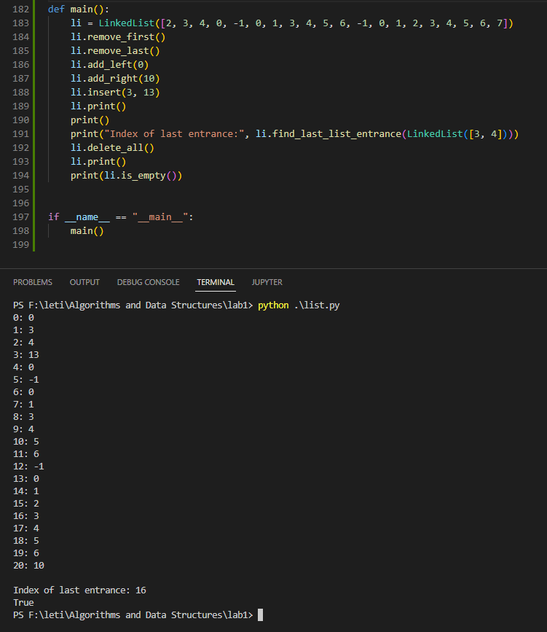

Листинг

class Node:

pass

class LinkedList:

pass

class Node:

def __init__(self, val: int):

self.value = val

self.next = None

def __eq__(self, other: Node):

return self.value == other.value

def __repr__(self):

next_value = self.next.value if self.next else None

return f"<Node(value={self.value}, next=<Node(value={next_value})>)>"

class LinkedList:

def __init__(self, els: list = None):

self.size = 0

if els is None or len(els) == 0:

self.head = None

else:

self.head = Node(els[0])

node = self.head

self.size = 1

for el in els[1:]:

node.next = Node(el)

node = node.next

self.size += 1

def __repr__(self):

return f"<LinkedList(head={self.head}, size={self.size})>"

def is_empty(self):

# O(1)

return self.size == 0

def get_size(self):

# O(1)

return self.size

def get(self, index: int):

# O(n)

if index >= self.size or index < 0:

return None

node = self.head

for i in range(index):

node = node.next

return node

def print(self):

# O(n)

node = self.head

for i in range(self.size):

if (node is None):

ValueError("Error: size do not match actual nodes number")

return

print(i, ": ", node.value, sep='')

node = node.next

def insert(self, index: int, value: int):

# O(n)

# index == 0 => O(1)

# index =! 0 => O(n)

if not 0 <= index <= self.size:

print("Error: invalid index")

return

if not isinstance(value, int):

print("Error: value must be int")

return

node = Node(value)

if index == 0:

# O(1)

node.next = self.head

self.head = node

elif index == self.size:

# O(n)

last_el = self.get(self.size - 1)

if last_el is None:

return

last_el.next = node

else:

# O(n)

prev_el = self.get(index - 1)

next_el = self.get(index)

prev_el.next = node

node.next = next_el

self.size += 1

def add_left(self, value: int):

# O(1)

self.insert(0, value)

def add_right(self, value: int):

# O(n)

if not isinstance(value, int):

print("Error: value must be int")

return

self.insert(self.size, value)

def remove(self, index: int):

# O(n)

if not 0 <= index < self.size:

print("Error: invalid index")

return

prev_el = self.get(index - 1)

next_el = self.get(index + 1)

if prev_el is None and next_el is None:

# O(1)

self.head = None

elif prev_el is None:

# O(1)

self.head = self.get(1)

elif next_el is None:

# O(1)

prev_el.next = None

else:

# O(1)

prev_el.next = next_el

self.size -= 1

def remove_last(self):

# O(n)

self.remove(self.size - 1)

def remove_first(self):

# O(1)

self.remove(0)

def replace(self, index: int, value: int):

# O(n)

if not 0 <= index < self.size:

print("Error: invalid index")

return

self.remove(index)

self.insert(index, value)

def delete_all(self):

# O(n)

while (self.head is not None):

self.remove_first()

def find_last_list_entrance(self, li: LinkedList):

# O(n)

last_entrance = -1

curr_el = self.head

i = 0

while i <= self.size - li.size:

if curr_el == li.get(0):

el1 = curr_el

el2 = li.get(0)

success = True

for j in range(li.size):

if el1 == el2:

el1 = el1.next

el2 = el2.next

else:

success = False

break

if success:

last_entrance = i

curr_el = curr_el.next

i += 1

return last_entrance

def main():

li = LinkedList([2, 3, 4, 0, -1, 0, 1, 3, 4, 5, 6, -1, 0, 1, 2, 3, 4, 5, 6, 7])

li.remove_first()

li.remove_last()

li.add_left(0)

li.add_right(10)

li.insert(3, 13)

li.print()

print()

print("Index of last entrance:", li.find_last_list_entrance(LinkedList([3, 4])))

li.delete_all()

li.print()

print(li.is_empty())

if __name__ == "__main__":

main()